Oktober 2017 
Til klubber og skikretser

ÅRETS LANGRENNSLUE er kommet!
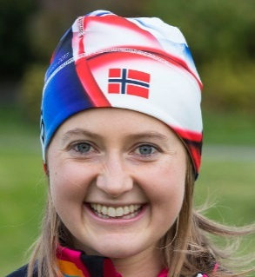
Foran sesongen 2017-2018 fortsetter vi med tilbud direkte til landets klubber og skikretser for bestilling av årets langrennslue.
Bestilling fra klubb eller skikrets sendes til: post@langrennsportensvenner.no

Prisen til klubb og skikrets er følgende, ved minimum bestilling av 10 luer:
Konkurranselua (treningslua) kr.150,-
Paradelua (tykk) kr.150,-
Vanlig utsalgspris er 300 kroner pr. lue.
NB: Lua kan bestilles med forhåndspåsatt Sparebank1-logo, dersom det ønskes.
Da tilkommer et tillegg i prisen pr. lue på 30 kroner for påtrykt logo.
Ønske om slik Sparebank1-logo må oppgis ved bestilling.
Faktura med tillegg for mva sendes klubber og skikretser.
NB: VI gjør oppmerksom på at vi i år lanserer webshop, i samarbeid med Active Brands (Bjørn Dæhlie Sport). Denne er beregnet på enkeltpersoner. Her koster lua 300 kroner (normal pris), men kjøp av 1 lue gir tilgang til store rabatter (40%) på en del andre Bjørn Dæhlie-produkter.
Webshopen er åpnet pr. 24. oktober 2017; det kan være greit å sjekke denne før dere bestiller luer til salg i klubben.
Lenke til webshopen vil du finne på www.langrennsportensvenner.no

Med hilsen
STYRET I LANGRENNSPORTENS VENNER
Arvid Sulland Brit Baldishol Tor Undheim
Hermod Bjørkestøl Per Nymoen John Anders Gaustad

Langrennsportens Venner ble stiftet i 1972 og har som formål å skaffe midler til norsk langrenn. Spesielt ønsker foreningen å støtte satsingen på løpere i overgangen mellom junior- og seniorklassen.
Foreningens inntekter er basert på medlemskap. Medlemmene får hvert år tilsendt "Langrennslua" som bevis på medlemskap. Mange medlemskap organiseres gjennom kretser og klubber. Antall medlemmer ligger på ca. 8.000.
Foreningen støtter langrennsporten gjennom stipendier til lovende utøvere, og med støtte til skikretsenes satsing. Vi gir tilskudd til Treningsfilosofi-prosjektet (Utviklingstrappa) som drives av Norges Skiforbund/Langrennskomiteen. Spørsmål om kjøp av medlemskap eller andre saker vedrørende Langrennssportens Venner rettes til styremedlem Tor Undheim eller Per Nymoen . Medlemskap koster kr 300,- pr. år og gir rett til å bære "langrennslua".
tor.undheim@getmail.no
pernymoen50@gmail.com

